Tarea 1 Instalar la estación de gestión “Observium” en una máquina

virtual

abrimos virtual box y selccionamos en em menu la opcion que dice servicio virtualizado

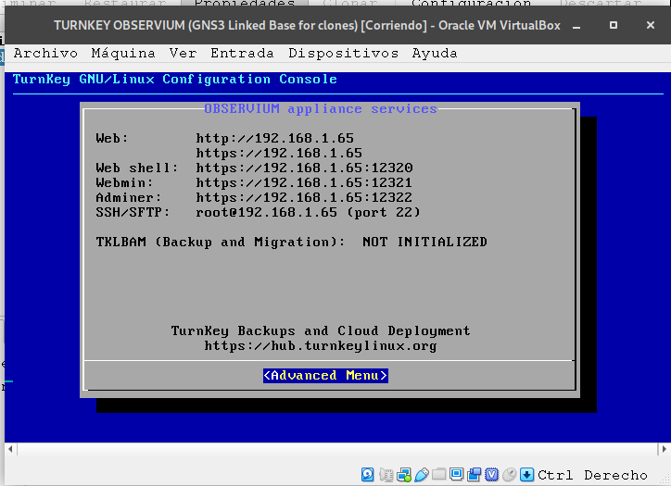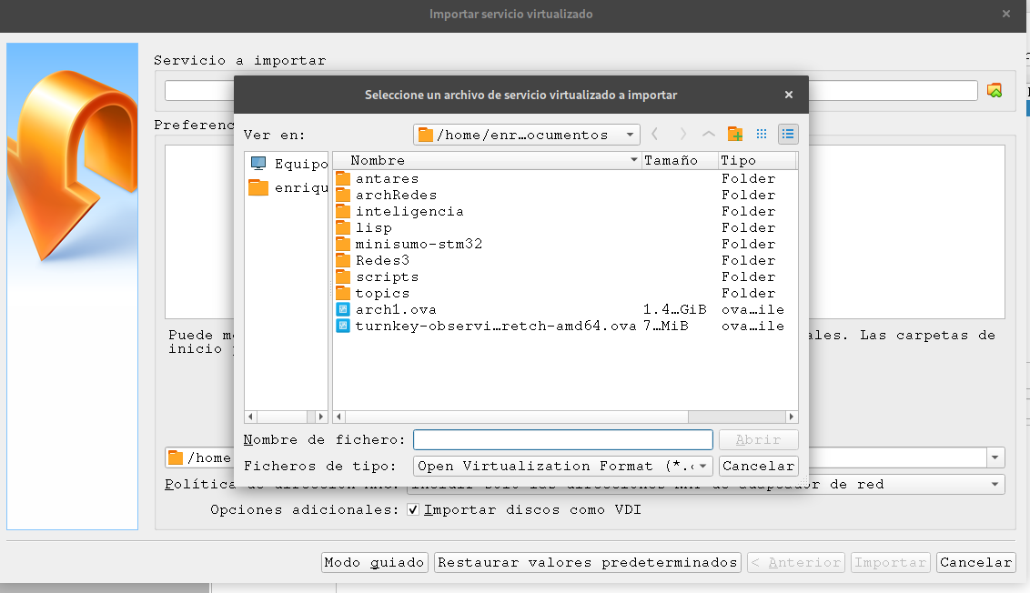

seleccionamos la ruta donde guardamos la maquina

seguimos las instrucciones de instalacion, se confurara observium con una ip como se muestra en la captura

Acontinuacion abrimos nustro explorador web e instroducimos la ip que en nustro caso es [http://192.168.1.65](http://192.168.1.65/)

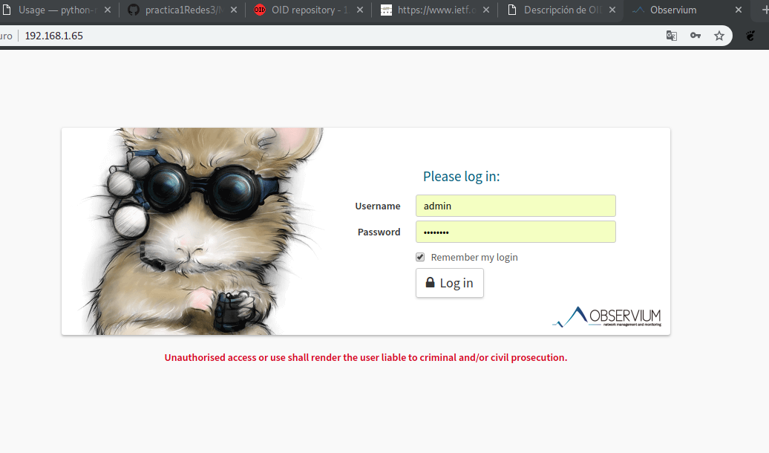

procedemos a logearnos

username :admin y nuestro passwod

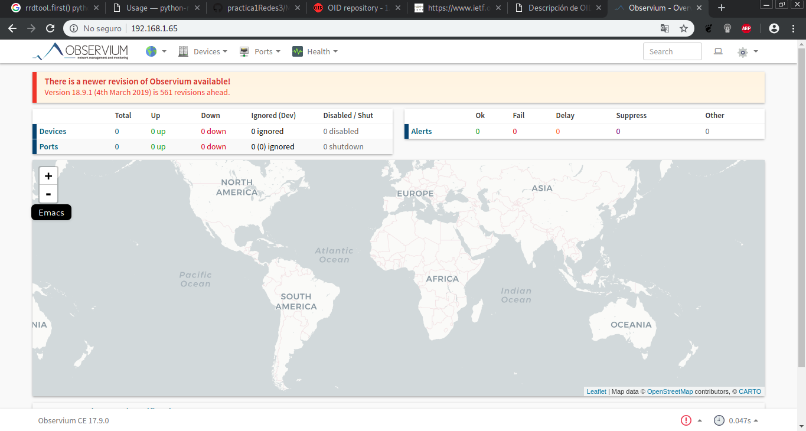

de esta forma ya tenemos configurado nuestro observium

Tarea 2.1 Instalación y configuración de SNMP en Windows

iniciamos seccion en nustro sistema windows en nuestro caso es la version xp service pack 3 32 bits

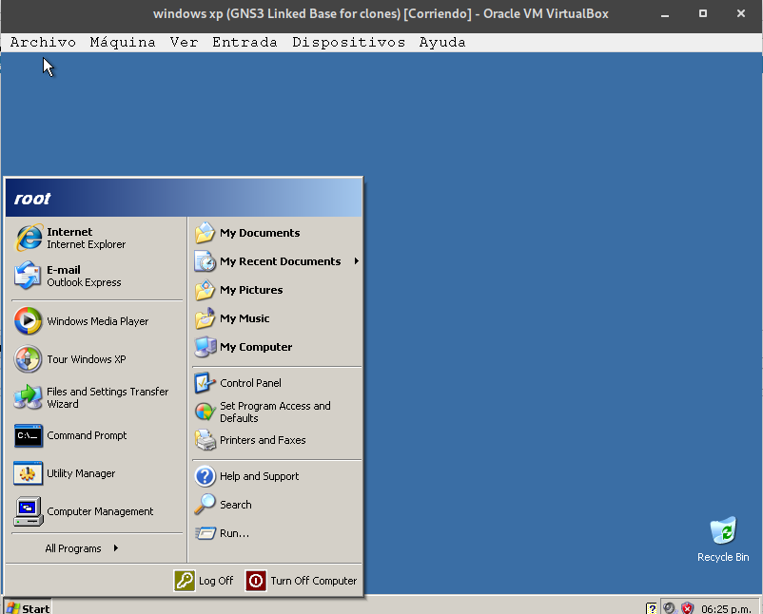

para instalar nuestro agente nos dirigimos al menu panel de control → agregar o remover programas → agregar o remover componentes de windows y selccionamos la opcion de sservicos de red y en continuar

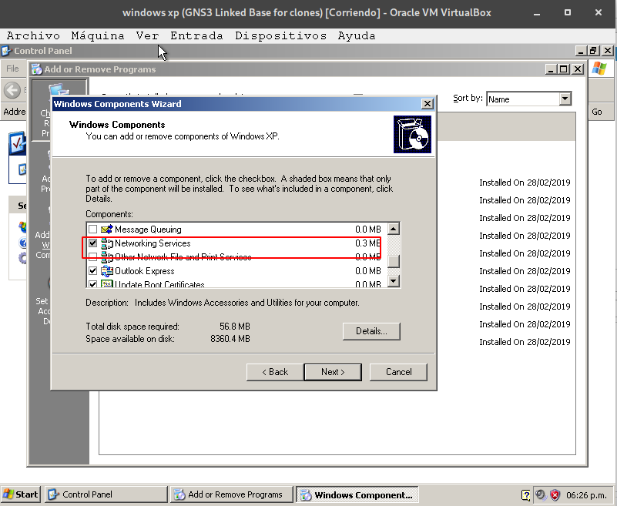

le damos en la opcion de siguiente y de esta forma se instalaran los paquetes necesarios para el agente snmp

Para configurar nustro agente en el menu de incio seleccionamos la opcion de compueter Management

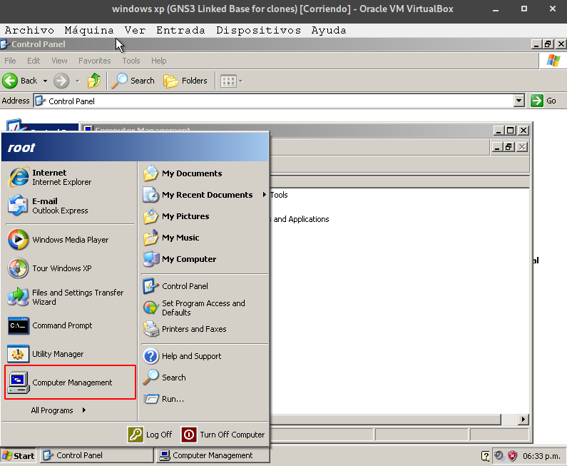en computer management selecionamos la opcion de servicios y aplicaciones → servicios

y del lado derecho selecionamos SNMP service

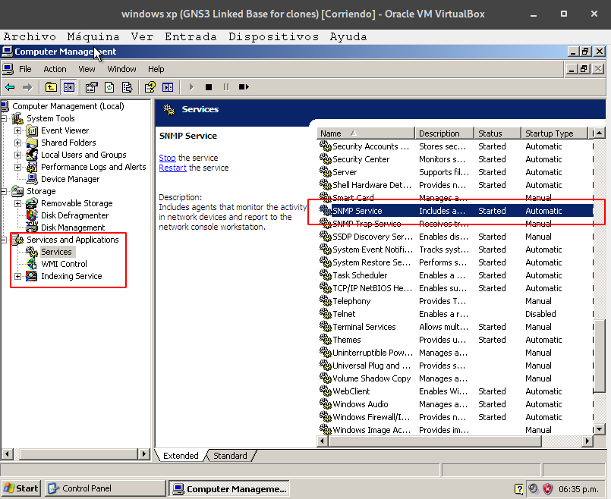al darle click en esta opcion nos abre una nueva ventana donde procederemos a introduccir nustra configuracion

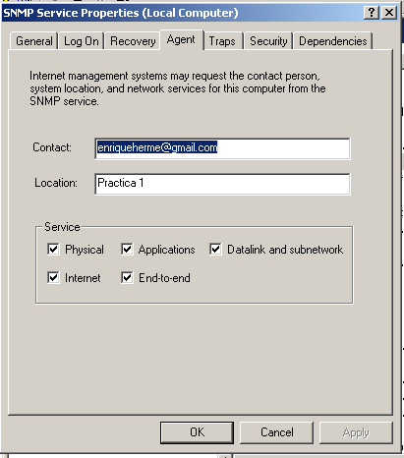

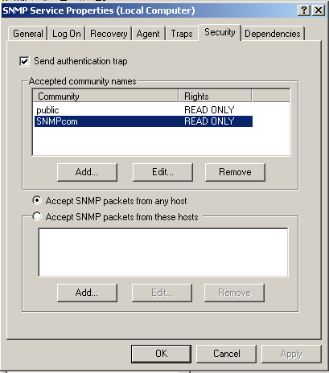

con lo cual indicamos que nustra comunidad se llama SNMPcom

chacamos cual la ip de este dispositivo

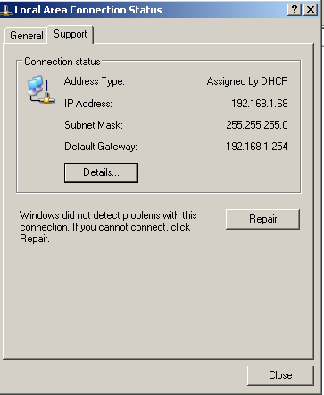

Tarea 2.2 Instalación y configuración de SNMP en Linux

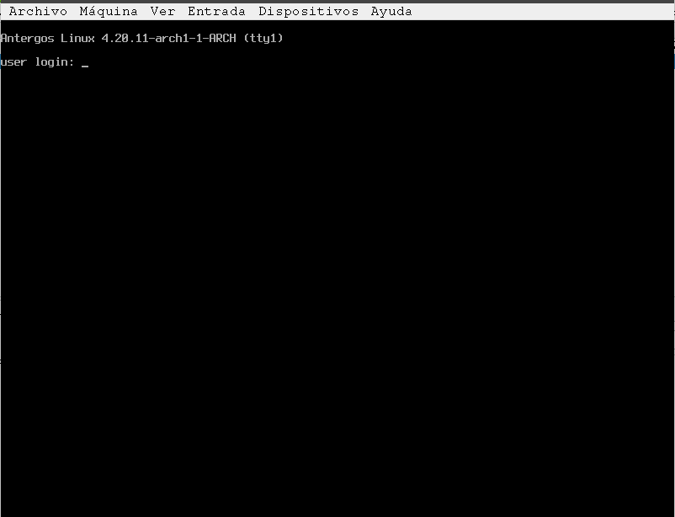

una vez logeados procedemos a instalar el servicio snmpd

con el comando pacman -S net- snmp

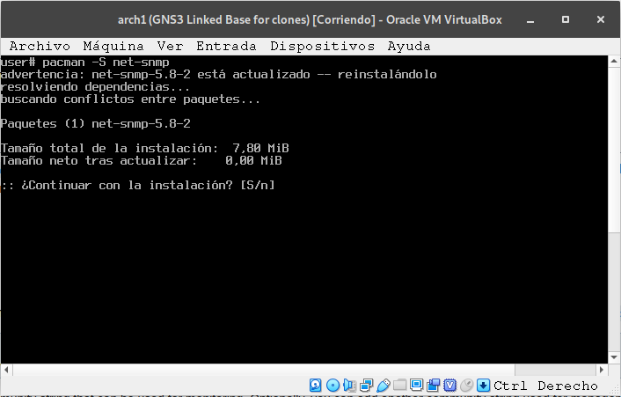

en este caso el paquete ya se encuentra instalado

checamos el estado del servico con el comando systemctl status snmpd

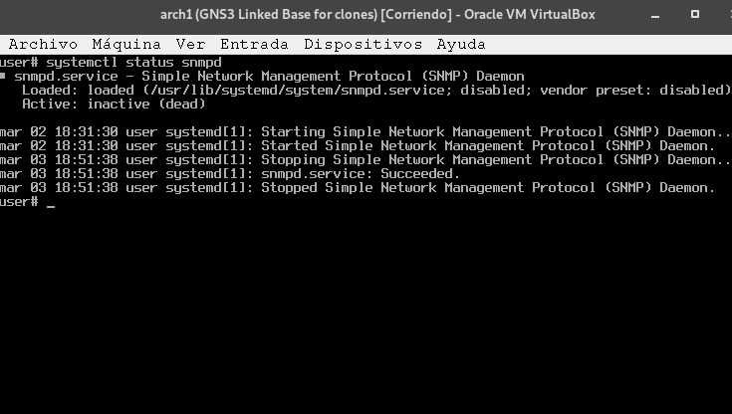

procedemos a configurar el servicio

para crear el servico creamos un directorio con la siguiene ruta

mkdir /etc/snmp/

instroduccimos el siguiente comando para crar una communidad que en nuestro caso

sera SNMPcom

echo rocommunity *read_only_community_string* >> /etc/snmp/snmpd.conf

echo rocommunity *SNPcom* >> /etc/snmp/snmpd.conf

creamos un respaldo del archivo original

mv /etc/snmp/snmpd.conf /etc/snmp/snmpd.conf.bck

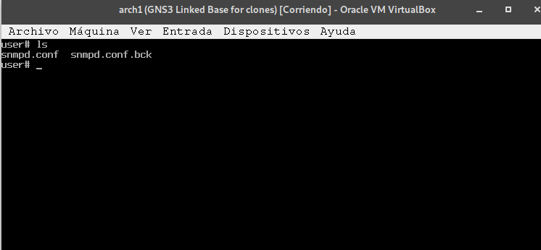

procedemos a configurar el archivo snmpd.conf

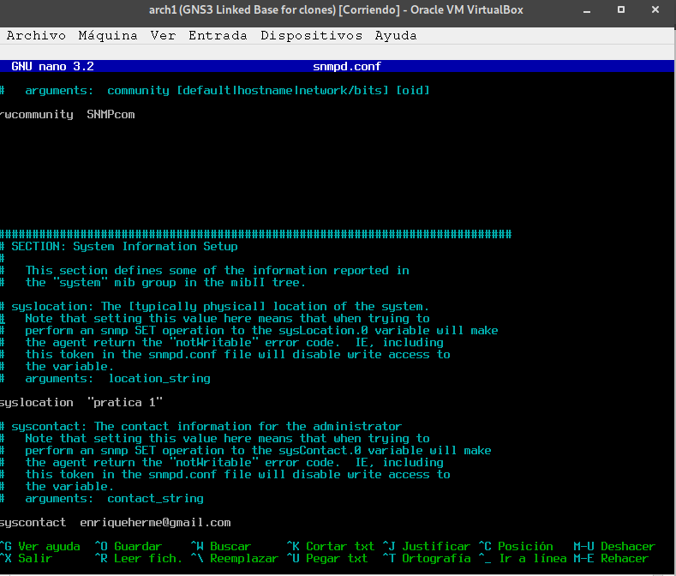

una ves modificado el archivo la configuracion basica queda de la suiguiente manera rwcommunity SNMPcom

syslocation “practica 1”

syscontact [enriqueherme@gmail.com](mailto:enriqueherme@gmail.com)

procedemos a inicioar el servicio

con el comando systemctl start snmpd

y para comprobar que efecticamente el servicio esta activo tecleamos

systemctl status snmpd

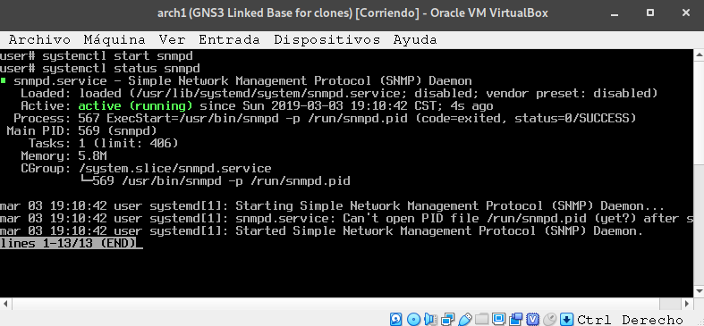

por ultimo checamos la ip de este dispositivo

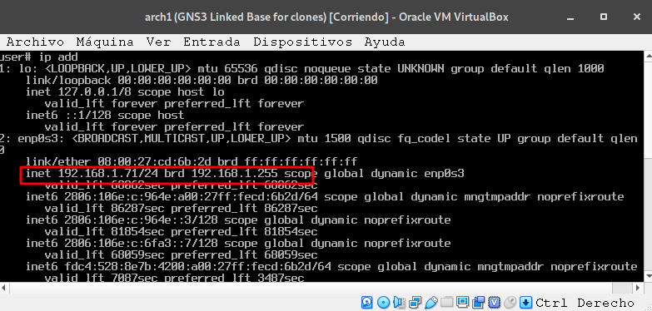

Agregar mas maquinas a observium

primero agregaremos nustra maquina linux

para esto en el explorador nos deriguimos a observium damos click en el menu que devices→ add devices

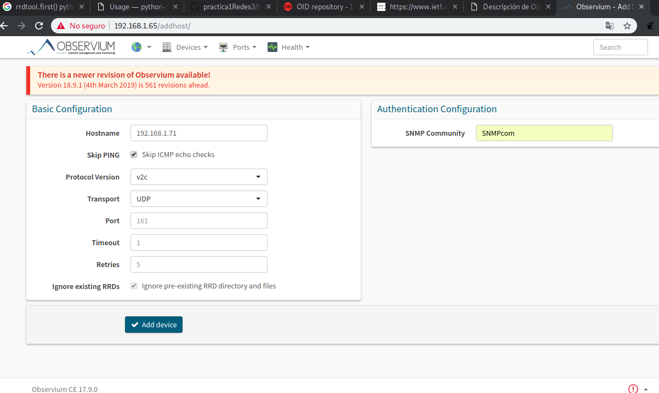

si todo sale bien nos aparecera la suiguiente pantalla

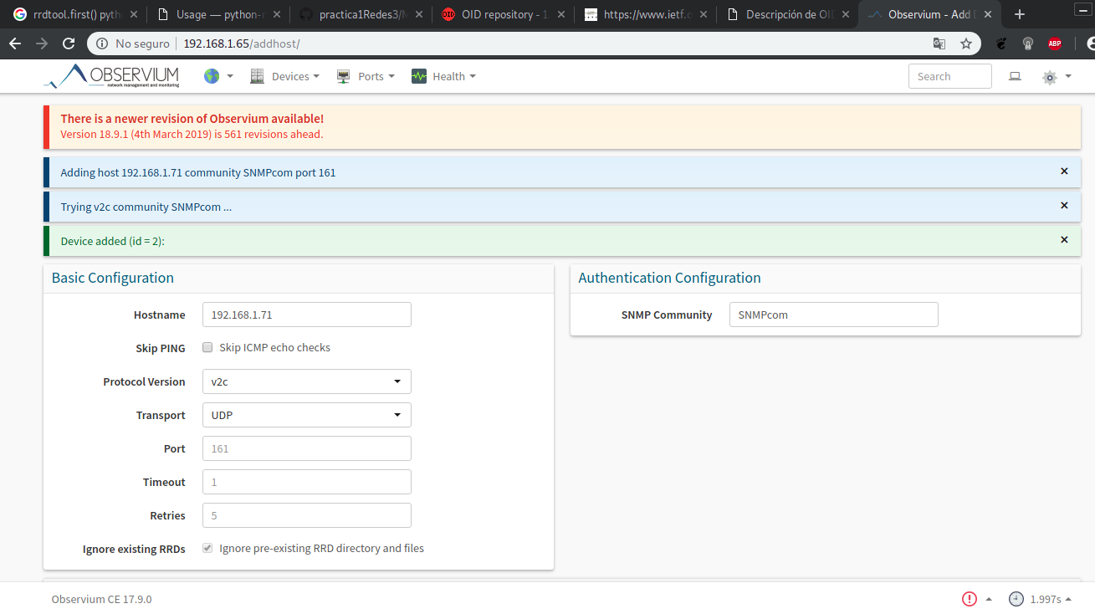

procedemos a agregar a windows recordando que tiene la ip 192.168.1.68

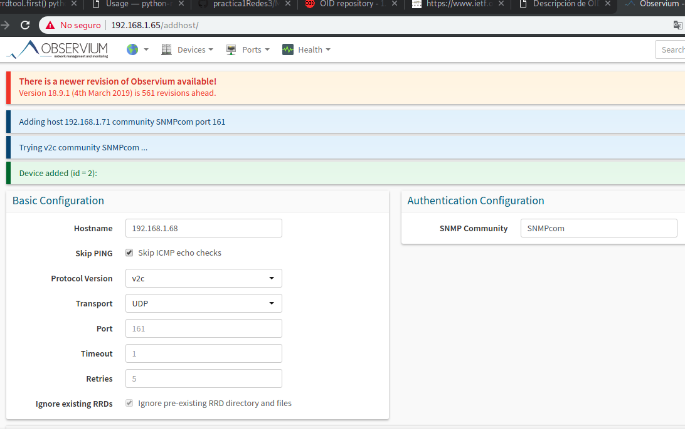

demos aceptar y nos muetra la suiguietne imagen

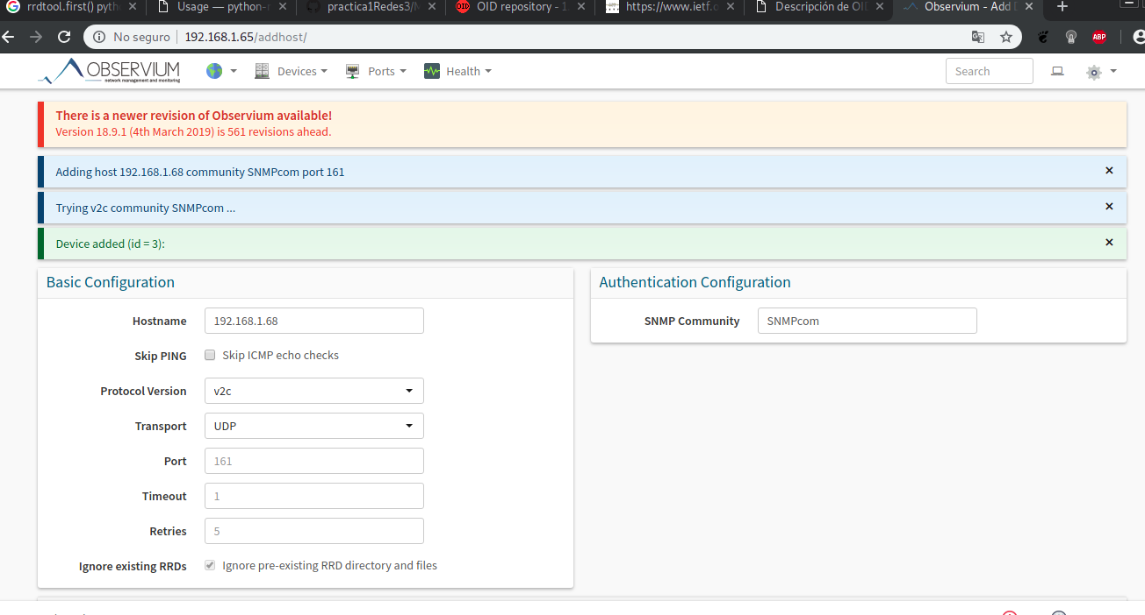

checamos que dispositivos tenemos agregados

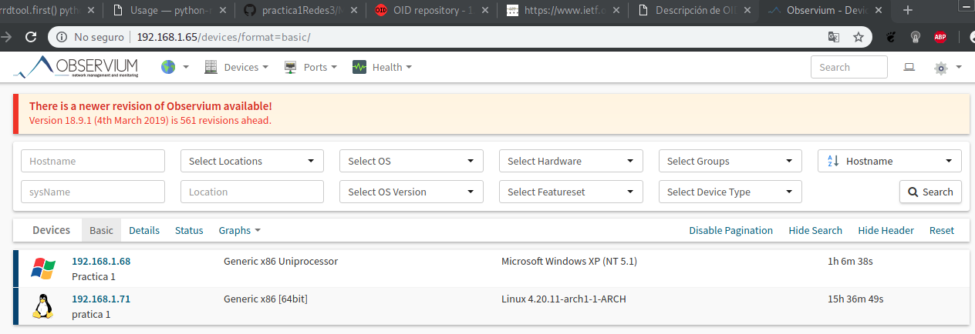

y observemos que son las 2 maquinas que agregamos exitosamente

info de windoes

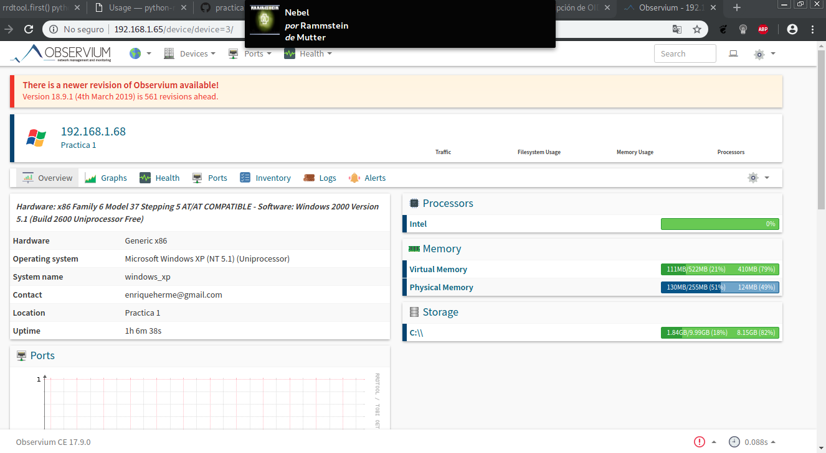

info linux

